

Міністерство освіти і науки України

Національний технічний університет України

“Київський політехнічний інститут імені Ігоря Сікорського”

Факультет інформатики та обчислювальної техніки   
Кафедра інформаційних систем та технологій

# Лабораторна робота №1

**ТЕОРІЯ АВТОМАТИЧНОГО КЕРУВАННЯ.   
ЧАСТИНА 2. ТЕОРІЯ ЦИФРОВИХ СИСТЕМ УПРАВЛІННЯ**

*«**Знайомство з цифровими системами. Дослідження процесів квантування сигналу в цифровій системі.»*

Варіант 126

Виконав(-ла): Перевірив:  
студент(-ка) групи ІА-11 Тюляков Д. І.

Юхневич М.С.

Київ 2023

**Завдання 1,2**

1. Знайти передавальну функцію W(s) Об’єкта керування
2. Для заданого Un знайти:

* Усталене значення тиску Pst. Час перехідного процесу Tp, перерегулювання.
* Усталене значення швидкості Rst. Час перехідного процесу Tr, перерегулювання.

Параметри системи згідно таблиці варіантів:

|  |  |  |  |  |  |  |  |
| --- | --- | --- | --- | --- | --- | --- | --- |
| Var | T1 | T2 | q | T3 | K1 | K2 | Un |
| 126 | 4 | 6 | 0,3 | 0.8 | 0.3 | 0,2 | 100 |

Модель Об’єкту керування та розрахована передавальна функція Об’єкта керування згідно завдання.

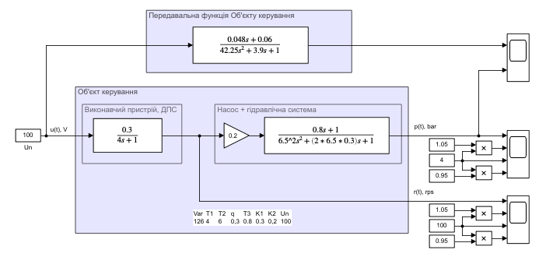

Pst = 4 bar

Rst = 100 rps

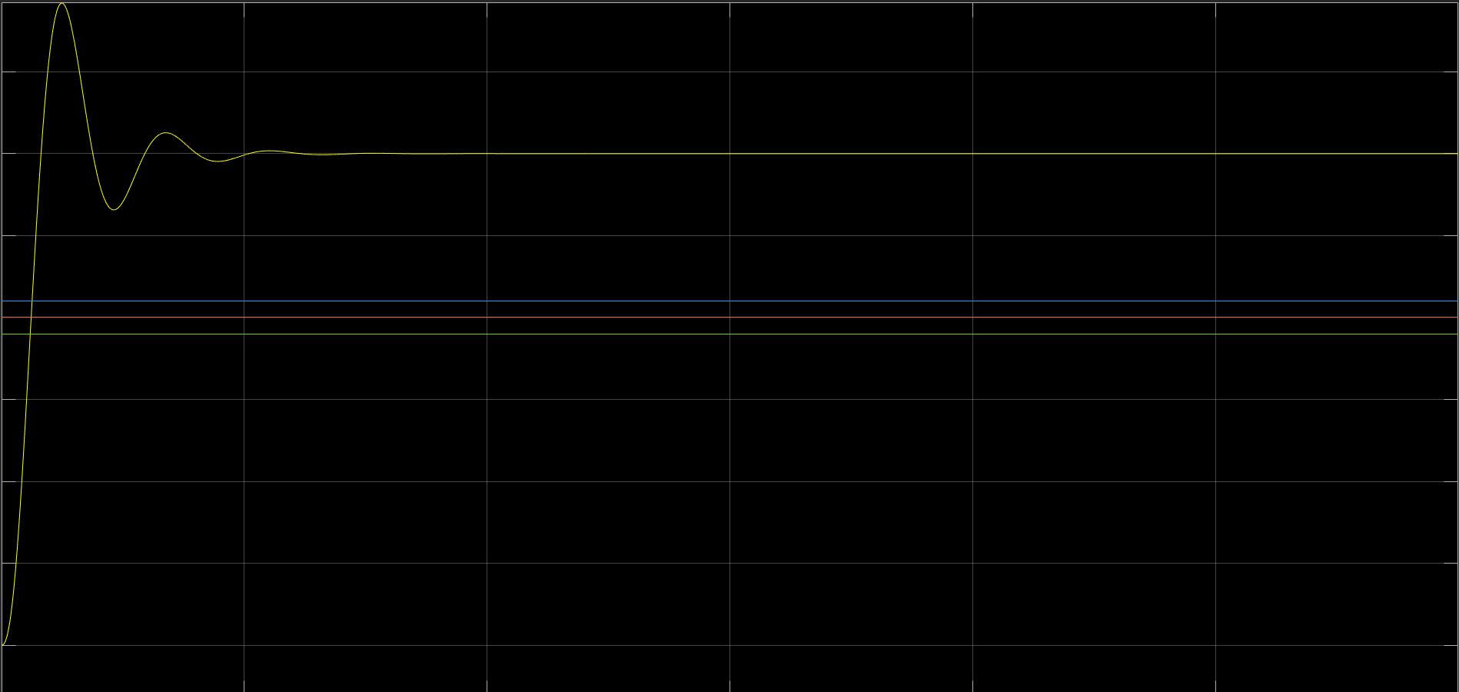Графік перехідного процесу p(t). Час ПП Tp=51с, перерегулювання 20%

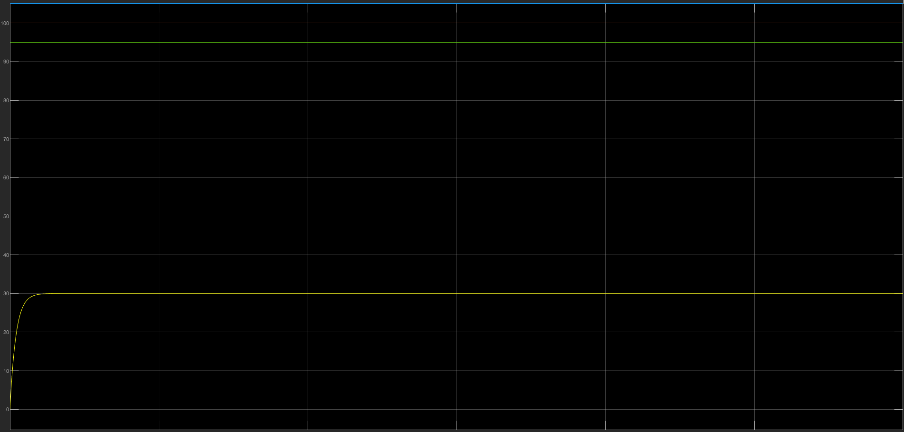

Графік перехідного процесу r(t). Час ПП Tr=11с, перерегулювання 0%

**Завдання 3**.

Зібрати функціональну та еквівалентну схеми слідкуючої системи з П-регулятором.  
Знайти запас стійкості по амплітуді Kpmax

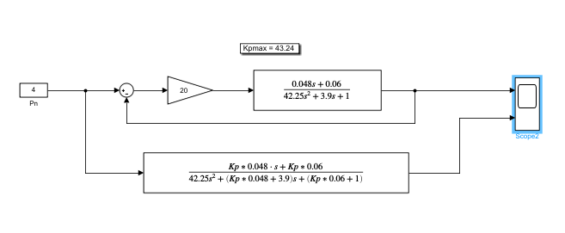

Kpmax=20

**Завдання 4,5,6.**

Для наступних моделей задати значення Kp=[0.5..0.8]* Kpmax

Kp=26

Модель для порівняння неперервної слідкуючої системи з системою з дискретизацією в часі:

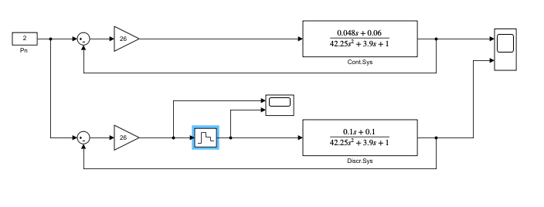

**Експеримент 4.1**

Система з дискретизацією в часі не стійка.

Час дискретизації T=4

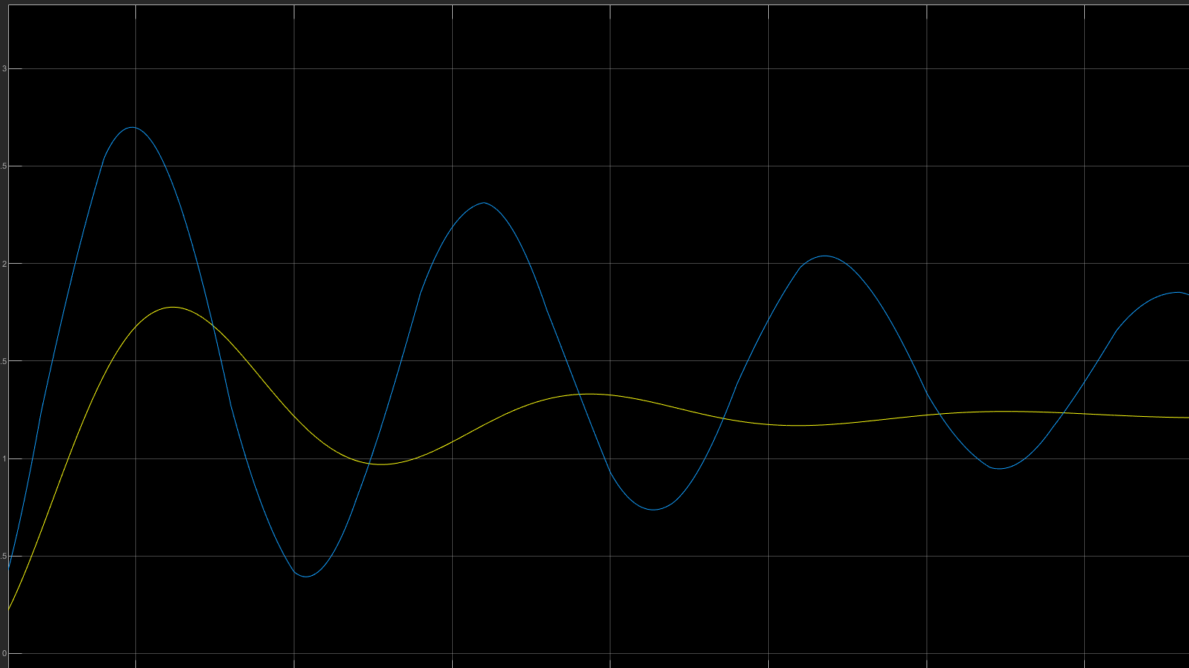Порівняння виходів неперервної слідкуючої системи з системою з дискретизацією в часі.

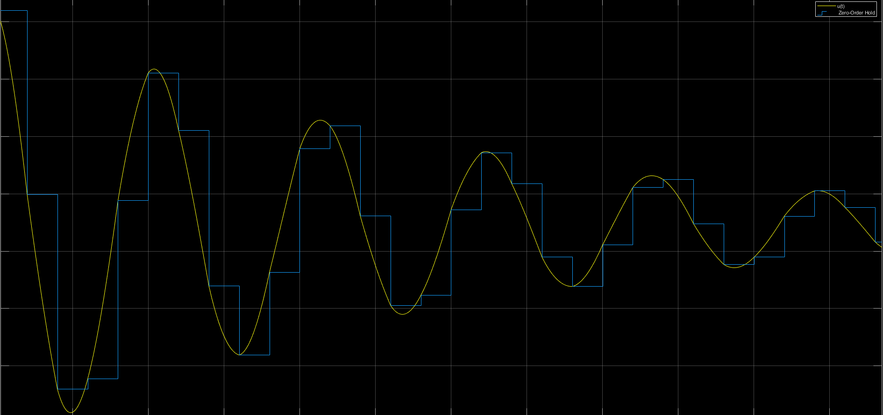

Сигнал керування на вході та виході ZOH

**Експеримент 4.2**

Система з дискретизацією в часі наближається до неперервної

Час дискретизації T=0.1

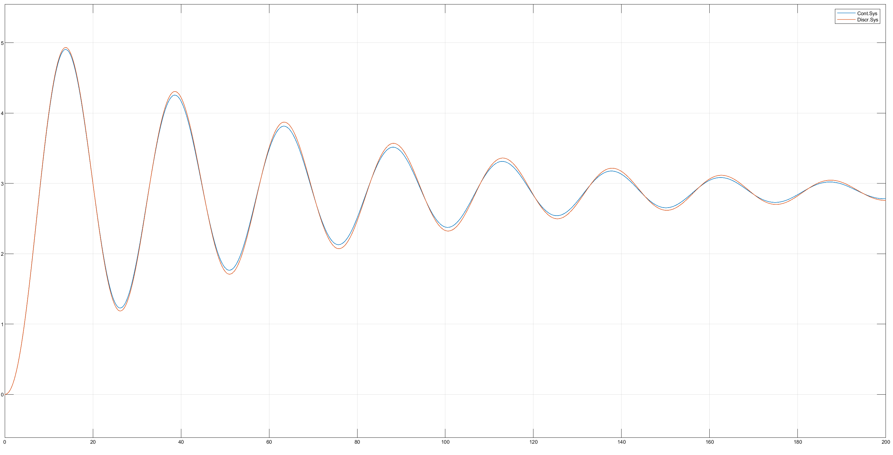  
Порівняння виходів неперервної слідкуючої системи з системою з дискретизацією в часі.  
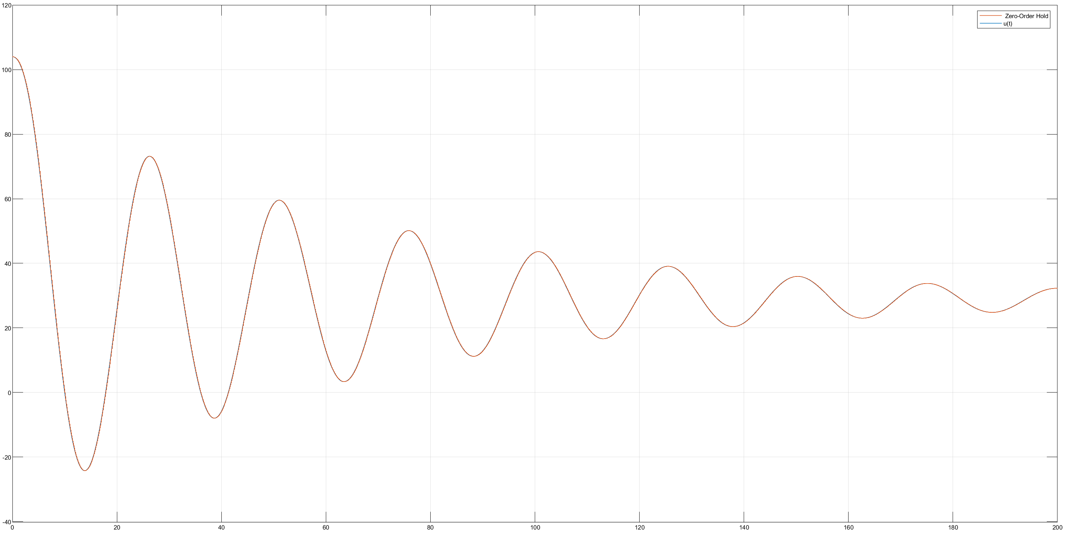

Сигнал керування на вході та виході ZOH

Модель для порівняння неперервної слідкуючої системи з системою з квантуванням сигналу за рівнем:

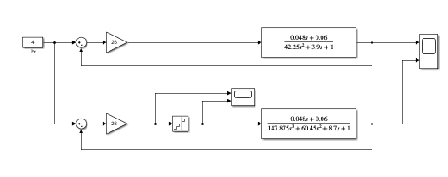

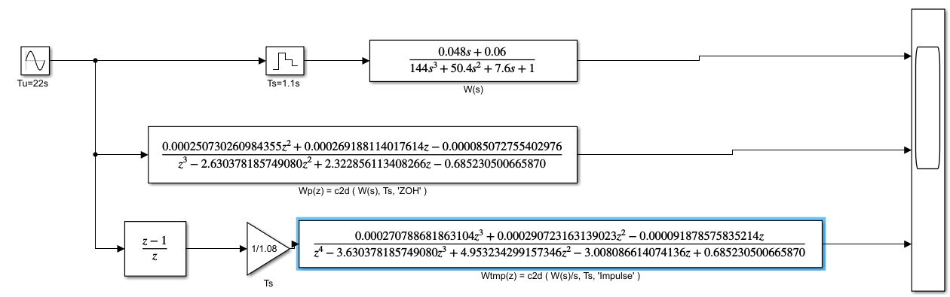

**Експеримент 5.1**

Система з квантуванням за рівнем в режимі автогенерації.

Рівень квантування Q=12

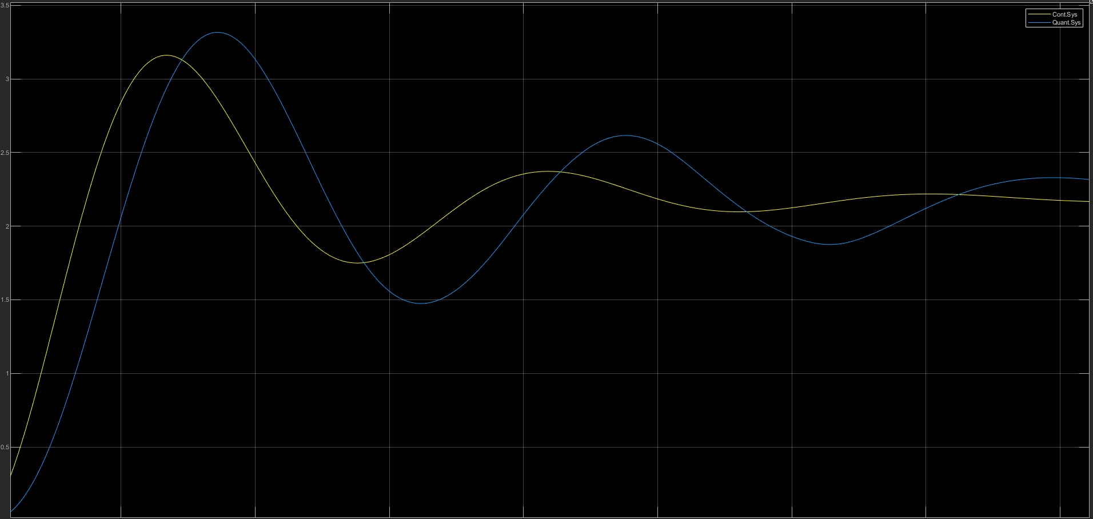

Порівняння виходів неперервної слідкуючої системи з системою з квантуванням за рівнем.

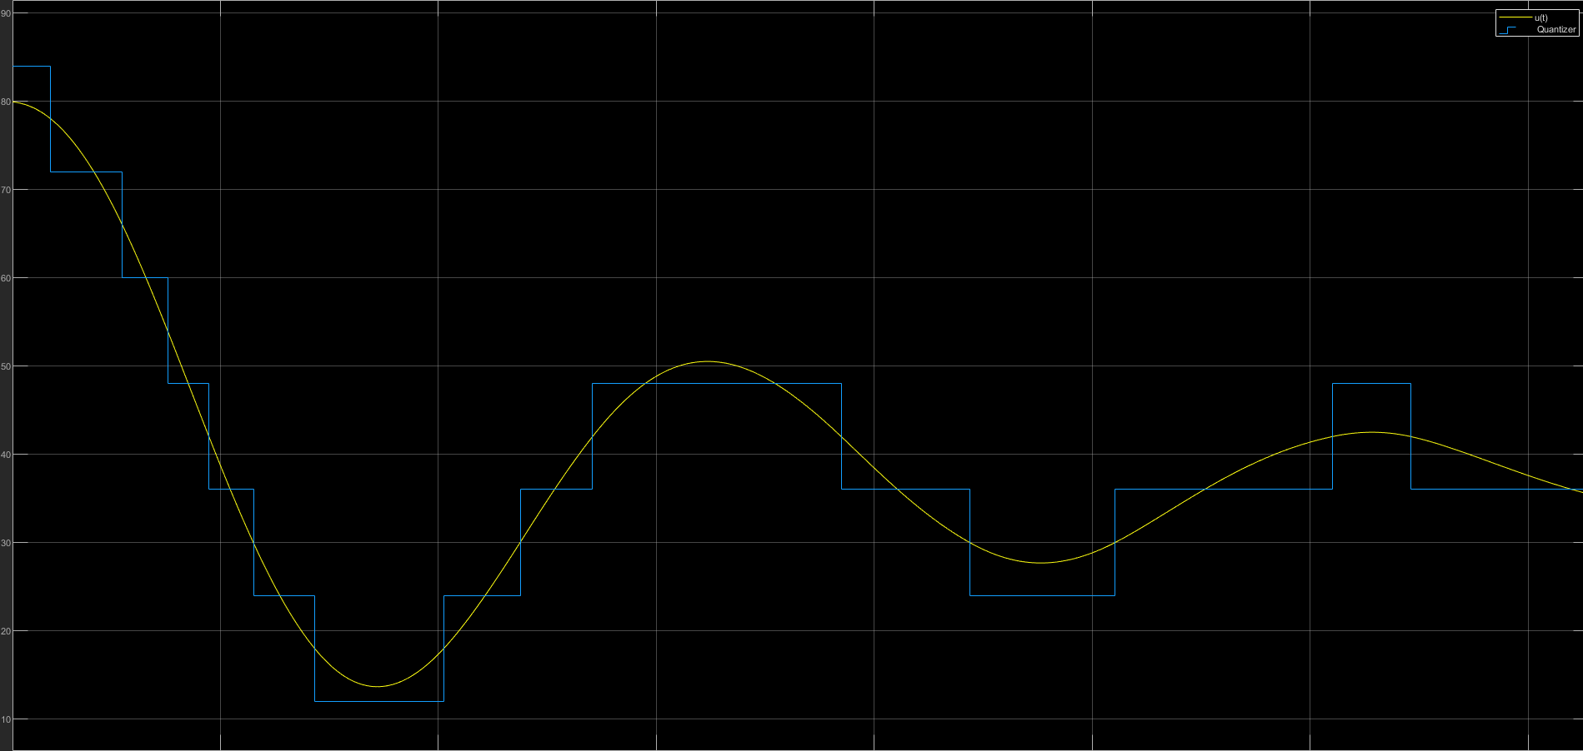

Сигнал керування на вході та виході Quantizer

Модель для порівняння неперервної слідкуючої системи з системою дискретизацією в часі та квантуванням сигналу за рівнем:  
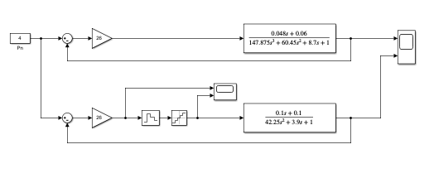

**Експеримент 6.1**

Система з дискретизацією в часі та квантуванням за рівнем за показниками якості перехідного процесу наближається до неперервної.

Рівень квантування T=0.01, Q=0.5

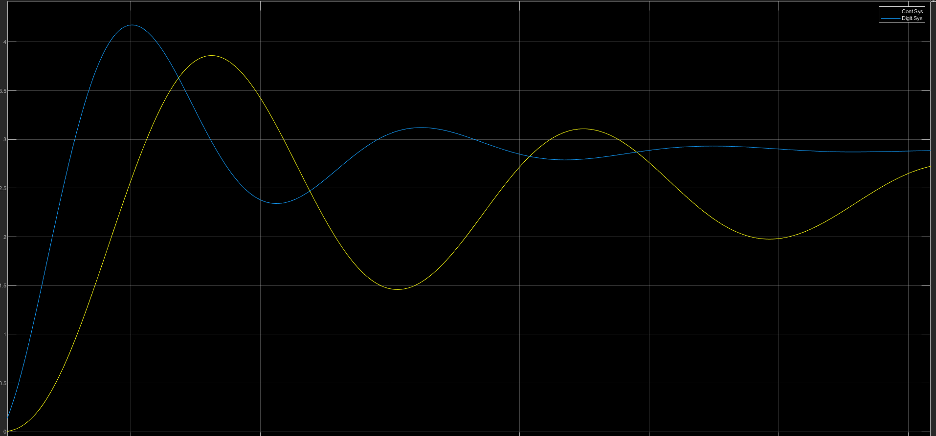

Порівняння виходів неперервної слідкуючої системи з системою з дискретизацією в часі та квантуванням за рівнем.

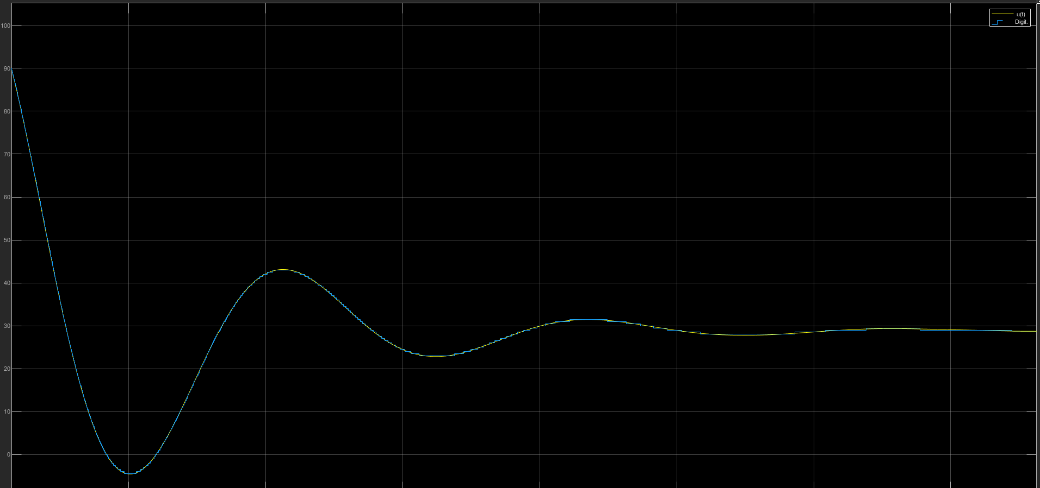

Сигнал керування на вході та виході ZOH + Quantizer